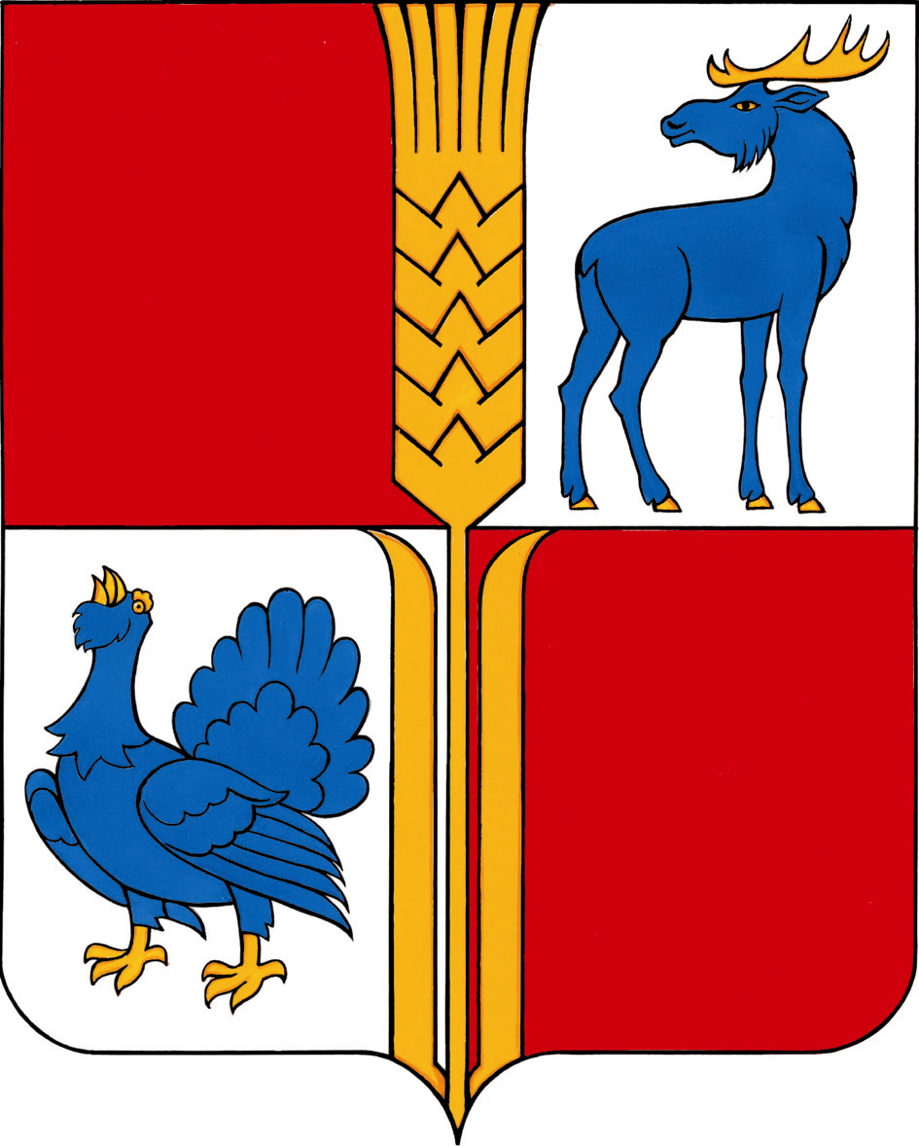

АДМИНИСТРАЦИЯ
муниципального района
Исаклинский
Самарской области
ПОСТАНОВЛЕНИЕ
21.03.2022 № 189
с.Исаклы

Об установлении публичного
сервитута для размещения объекта
тепловых сетей при строительстве объекта:
«Строительство тепловой сети до МКД по адресу:
Самарская область, с.Исаклы, ул.Мелиоративная, д.2»,
являющегося объектом местного значения и необходимого
для организации теплоснабжения населения в границах
с.Исаклы муниципального района Исаклинский Самарской области.

На основании статей 39.37, 39.39, 39.43 Земельного кодекса Российской Федерации №136-ФЗ от 25.10.2001 г., в соответствии со Схемой территориального планирования муниципального района Исаклинский Самарской области, утвержденной Решением Собрания представителей муниципального района Исаклинский Самарской области №316 от 23.11.2009 г. «Об утверждении Схемы территориального планирования муниципального района Исаклинский Самарской области», Генеральным планом сельского поселения Исаклы муниципального района Исаклинский Самарской области, утвержденным Решением Собрания представителей муниципального района Исаклинский №30 от 13.12.2013 г., в целях реализации государственной программы Российской Федерации «Комплексное развитие сельских территорий», утверждённой постановлением Правительства Российской Федерации от 31.05.2019 №696, по мероприятию «Строительство тепловой сети до МКД по адресу: с.Исаклы, ул,Мелиоративная д.2» проекта «Комплексное развитие села Исаклы муниципального района Исаклинский Самарской области» федерального проекта «Современный облик сельских территорий», Администрация муниципального района Исаклинский
ПОСТАНОВЛЯЕТ:
1. Установить публичный сервитут в интересах Администрации муниципального района Исаклинский Самарской области (ИНН 6369000940, ОГРН 1026303659711) в отношении земель, расположенных в кадастровом квартале 63:19:0305017, 63:19:0305025, 63:19:0305026, 63:19:0305036, площадью 651 кв.м., расположенных по адресу: с.Исаклы, до МКД д.2 ул.Мелиоративная(приложение №1 к настоящему Постановлению).
2. Публичный сервитут устанавливается для размещения объекта тепловых сетей при строительстве объекта: «Строительство тепловой сети до МКД по адресу: с.Исаклы, ул.Мелиоративная, д.2», являющегося объектом местного значения и необходимого для организации теплоснабжения населения в границах с.Исаклы муниципального района Исаклинский Самарской области.
3. Публичный сервитут устанавливается сроком на 3 (три) года.
4. Порядок установления зон с особыми условиями использования территорий и содержание ограничения прав на земельные участки в границах таких зон определяется в соответствии с требованиями Земельного кодекса Российской Федерации №136-ФЗ от 25.10.2001г., Градостроительного кодекса Российской Федерации №190-ФЗ от 29.12.2004г., Федерального закона N52-ФЗ от 30.03.1999г. "О санитарно-эпидемиологическом благополучии населения", приказом Минстроя России от 30.12.202 №921/пр «СП 60.13330.2020.Свод правил. Отопление, вентиляция и кондиционирование воздуха. СНиР 41-01-2003».

5. Утвердить границы публичного сервитута в соответствии со схемой расположения границ публичного сервитута на кадастровом плане территории согласно приложению №2 к настоящему Постановлению.
6. Выполнение работ, для обеспечения которых устанавливается публичный сервитут, а именно: размещение объекта тепловых сетей при строительстве объекта: «Строительство тепловой сети до МКД по адресу: с.Исаклы, ул.Мелиоративная, д.2», являющегося объектом местного значения и необходимого для организации теплоснабжения населения в границах с.Исаклы муниципального района Исаклинский Самарской области планируется в течении трех лет со дня издания настоящего Постановления.
7. Порядок расчета и внесения платы за публичный сервитут определяется в соответствии с пунктом 4 статьи 39.46 Земельного кодекса Российской Федерации №136-ФЗ от 25.10.2001г.
8. Обладатель публичного сервитута (Администрация муниципального района Исаклинский Самарской области) обязан привести земельный участок в состояние, пригодное для его использования в соответствии с разрешенным видом использования, в срок не позднее, чем три месяца после завершения строительства объекта, для размещения которого был установлен публичный сервитут (пункт 8 статьи 39.50 Земельного кодекса Российской Федерации №136-ФЗ от 25.10.2001г.).
9. В течение 5 рабочих дней со дня принятия настоящего постановления Комитету по управлению муниципальным имуществом администрации муниципального района Исаклинский (Британ Л.Л.):
9.1. Разместить настоящее постановление на официальном сайте Администрации муниципального района Исаклинский в информационно-телекоммуникационной сети "Интернет";
9.2. Опубликовать настоящее постановление в газете «Официальный вестник муниципального района Исаклинский»;
9.3. Направить копию настоящего постановления с приложениями в Управление Росреестра по Самарской области;
9.4. Направить обладателю публичного сервитута копию настоящего постановления, сведения о лицах, являющихся правообладателями земельных участков, сведения о лицах, подавших заявления об учете их прав (обременений прав) на земельные участки.
10.Контроль за исполнением настоящего постановления возложить на руководителя комитета по управлению муниципальным имуществом администрации муниципального района Исаклинский Британ Л.Л.

Глава муниципального
района Исаклинский В.Д. Ятманкин

Приложение №1
к постановлению Администрации
муниципального района
Исаклинский № 189 от 21.03.2022

Перечень координат для установки публичного сервитута для размещения объекта «Строительство тепловой сети до МКД по адресу: с.Исаклы, ул.Мелиоративная, д.2»
Площадь 651 м²
Обозначение характерных точек границ | Координаты, м
Обозначение характерных точек границ | X | Y
1 | 2 | 3
1 | 490712.23 | 2267460.80
2 | 490710.93 | 2267459.09
3 | 490668.82 | 2267484.04
4 | 490654.49 | 2267492.52
5 | 490647.15 | 2267497.72
6 | 490631.76 | 2267510.05
7 | 490602.31 | 2267529.56
8 | 490588.95 | 2267508.51
9 | 490586.62 | 2267509.88
10 | 490584.59 | 2267506.43
11 | 490590.25 | 2267503.09
12 | 490603.51 | 2267523.98
13 | 490629.41 | 2267506.81
14 | 490644.77 | 2267494.51
15 | 490652.30 | 2267489.17
16 | 490666.78 | 2267480.60
17 | 490711.95 | 2267453.83
18 | 490715.41 | 2267458.38
1 | 490712.23 | 2267460.80

Приложение №2
к постановлению Администрации
муниципального района
Исаклинский № 189 от 21.03.2022

Схема расположения границ публичного сервитута

